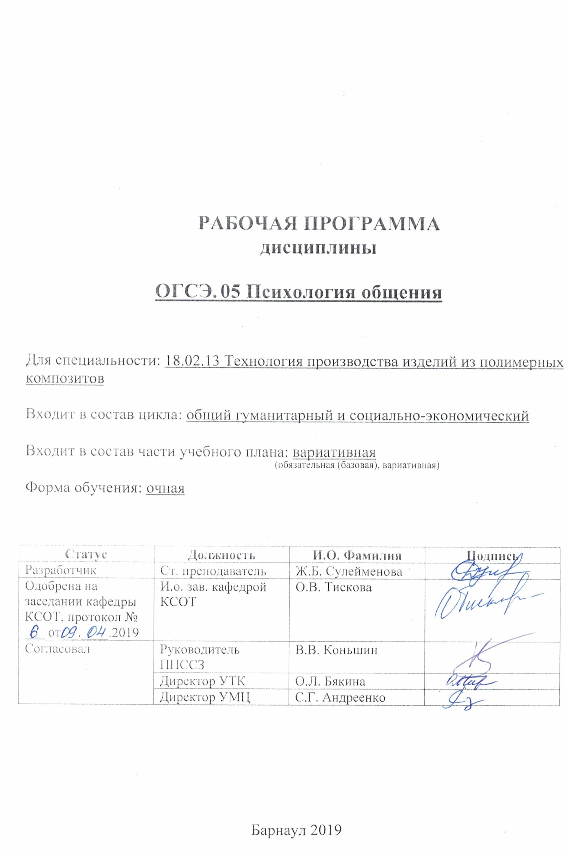СОДЕРЖАНИЕ

1 ПАСПОРТ РАБОЧЕЙ ПРОГРАММЫ ДИСЦИПЛИНЫ …………………………3
  - Место учебной дисциплины в структуре основной профессиональной
образовательной программы……………………………………………………..……..3
  - Цель и планируемые результаты освоения учебной дисциплины………………..3
2 СТРУКТУРА и содержание УЧЕБНОЙ ДИСЦИПЛИНЫ……………….… ..4
2.1 Объем учебной дисциплины и виды учебной работы……………………………4
2.2 Тематический план и содержание учебной дисциплины ………………………..6

3 условия реализации учебной дисциплины…………………….…...9
3.1 Требования к материально-техническому обеспечению……………………… ..9

3.2 Информационное обеспечение обучения. Перечень рекомендуемых

учебных изданий, Интернет-ресурсов, дополнительной литературы…………….....9

4 Контроль и оценка результатов Освоения учебной

дисциплины……………………………………………………………….……..…11

ПРИЛОЖЕНИЕ А (обязательное) Фонд оценочных материалов по

дисциплине………………………………………………………………………………14

ПРИЛОЖЕНИЕ Б Методические рекомендации и указания …………………..…...23

1 Паспорт рабочей программы дисциплины Психология общения

1.1 Место учебной дисциплины в структуре основной профессиональной образовательной программы обязательная часть общего гуманитарного и социально-экономического цикла.

1.2 Цель и планируемые результаты освоения учебной дисциплины: Цель учебной дисциплины – формирование знаний и умений, соответствующих ОК 01., ОК 02., ОК 03., ОК 04., ОК 05., ОК 06., ОК 07., ОК 08., ОК 09., ОК 10., ОК 11., ПК 5.1. ФГОС СПО по специальности 18.02.13 Технология производства изделий из полимерных композитов.
Требования к результатам освоения учебной дисциплины:
Номер /индекс компетенции по ФГОС СПО | Содержание  компетенции | В результате изучения дисциплины обучающиеся должны:
Номер /индекс компетенции по ФГОС СПО | Содержание  компетенции | знать | уметь
ОК 01. | Выбирать способы решения задач профессиональной деятельности применительно к различным контекстам | актуальный профессиональный и социальный контекст, в котором приходится работать и жить; основные источники информации и ресурсы для решения задач и проблем в профессиональном и/или социальном контексте | распознавать проблему и задачу межличностных коммуникаций в профессиональном и/или социальном контексте
ОК 02. | Осуществлять поиск, анализ и интерпретацию информации, необходимой для выполнения задач профессиональной деятельности. | приемы структурирования информации | определять необходимые источники информации; планировать процесс поиска; структурировать получаемую информацию; выделять наиболее значимое в перечне информации
ОК 03. | Планировать и реализовывать собственное профессиональное и личностное развитие | приемы вербального и невербального общения в контексте личностного и профессионального развития | выстраивать межличностные коммуникации для профессионального и личностного развития
ОК 04. | Работать в коллективе и команде, эффективно взаимодействовать с коллегами, руководством, клиентами. | психологические основы деятельности коллектива, психологические особенности личности | организовывать работу коллектива и команды; взаимодействовать с коллегами, руководством, клиентами в ходе профессиональной деятельности
ОК 05. | Осуществлять устную и письменную коммуникацию на государственном языке с учетом особенностей социального и культурного контекста. | правила вербального общения | грамотно излагать свои мысли и оформлять документы по профессиональной тематике на государственном языке
ОК 06. | Проявлять гражданско-патриотическую позицию, демонстрировать осознанное поведение на основе традиционных общечеловеческих ценностей. | сущность гражданско-патриотической позиции, общечеловеческих ценностей | проявлять толерантность в рабочем коллективе, отстаивать собственную гражданско-патриотическую позицию
ОК 07. | Содействовать сохранению окружающей среды, ресурсосбережению, эффективно действовать в чрезвычайных ситуациях. | основные правила экологической безопасности | самостоятельно соблюдать и пропагандировать нормы экологической безопасности
ОК 08. | Использовать средства физической культуры для сохранения и укрепления здоровья в процессе профессиональной деятельности и поддержания необходимого уровня физической подготовленности. | роль физической культуры в общекультурном, профессиональном и социальном развитии человека; основы здорового образа жизни | использовать физкультурно-оздоровительную деятельность для укрепления здоровья, достижения жизненных и профессиональных целей
ОК 09. | Использовать информационные технологии в профессиональной деятельности. | средства и устройства информатизации | использовать современное программное обеспечение
ОК 10. | Пользоваться профессиональной документацией на государственном и иностранном языке. | правила оформления документов и построения устных сообщений | участвовать в диалогах на знакомые общие и профессиональные темы, кратко обосновывать и объяснить свои действия (текущие и планируемые)
ОК 11. | Планировать предпринимательскую деятельность в профессиональной сфере. | порядок выстраивания презентации и публичного выступления | презентовать идеи открытия собственного дела в профессиональной деятельности
ПК 5.1. | Планировать и организовывать работу подразделения. | основы современных методов и средств управления трудовым коллективом | организовывать работу коллектива, используя современный менеджмент и принципы делового общения

2 СТРУКТУРА И СОДЕРЖАНИЕ УЧЕБНОЙ ДИСЦИПЛИНЫ

2.1 Объем учебной дисциплины и виды учебной работы
Вид учебной работы | Объем часов  по видам учебной  работы
Общий объем учебной нагрузки | 45
Работа обучающихся во взаимодействии с преподавателем | 32
в том числе:
лекции | 16
практические занятия | 16
Самостоятельная работа студента | 11
в том числе:
Подготовка к практическим занятиям  Подготовка к текущему контролю  Подготовк к промежуточной аттестации | 7  2  2
Промежуточная аттестация в форме зачета с оценкой | 2

2.2. Тематический план и содержание учебной дисциплины Психология общения
Наименование разделов и тем | Содержание учебного материала и формы организации деятельности обучающихся | Объем часов | Уровень освоения
1 | 2 | 3 | 4
РАЗДЕЛ 1 | ОБЩЕНИЕ КАК СОЦИАЛЬНО-ПСИХОЛОГИЧЕСКОЕ ЯВЛЕНИЕ
Тема 1.1 Общение как социально-психологическая проблема. | Содержание учебного материала | 2 | репродуктивный
Тема 1.1 Общение как социально-психологическая проблема. | - Введение. Назначение учебной дисциплины «Психология общения». Культура и этика. Структура и виды общения. Функции и уровни общения. Особенности коммуникативного общения. Роль общения в профессиональной деятельности человека. Роль общения в самораскрытии личности  - Социальная чувствительность. | 2 | репродуктивный
Тема 1.1 Общение как социально-психологическая проблема. | Практическое занятие: психологическая игра «Снежный ком» | 2 | продуктивный
Тема 1.1 Общение как социально-психологическая проблема. | Самостоятельная работа обучающихся.  Качества важные для межличностного общения. Влияние профессионально значимых личностных качеств на общение. | 1 | продуктивный
РАЗДЕЛ 2 | ОСОБЕННОСТИ ВЕРБАЛЬНОГО И НЕВЕРБАЛЬНОГО ОБЩЕНИЯ
Тема 2.1Вербальное общение и его структура | Содержание учебного материала | 2 | репродуктивный
Тема 2.1Вербальное общение и его структура | 1. Структура речевого общения. Значение и смысл слов, фраз. Речевые звуковые явления. Факторы, существенно влияющие на эффективность. Выразительные качества голоса. Интонации и их роль в общении.  2.Особенности вербальной коммуникации. Толерантность в межличностном восприятии. | 2 | репродуктивный
Тема 2.1Вербальное общение и его структура | Практическое занятие: ролевая игра «Вето» | 2 | продуктивный
Тема 2.1Вербальное общение и его структура | Самостоятельная работа обучающихся.  Модель коммуникативного процесса | 1 | продуктивный
Тема 2.2 Барьеры общения и пути их преодоления | Содержание учебного материала | 2 | репродуктивный
Тема 2.2 Барьеры общения и пути их преодоления | 1.Барьеры непонимания, внимания: семантический, стилистический, логический.  2. Передача информации. | 2 | репродуктивный
Тема 2.2 Барьеры общения и пути их преодоления | Практическое занятие: упражнение «Эхо», упражнение «Перифраз» | 2 | продуктивный
Тема 2.2 Барьеры общения и пути их преодоления | Самостоятельная работа обучающихся  Подготовка к текущему контролю | 1 | продуктивный
Тема 2.3 Невербальное общение и его особенности | Содержание учебного материала | 2 | репродуктивный
Тема 2.3 Невербальное общение и его особенности | 1. Кинесика. Жестика. Такесика. Проксемика  2. Проявления эмоциональных состояний. Определение эмоций по схематическим изображениям. Определение эмоций | 2 | репродуктивный
Тема 2.3 Невербальное общение и его особенности | Самостоятельная работа обучающихся  Национальные особенности невербальных средств общения | 1 | продуктивный
РАЗДЕЛ 3 | СТРУКТУРА ОБЩЕНИЯ
Тема 3.1 Общение как взаимодействие (интерактивная сторона общения) | Содержание учебного материала | 2 | репродуктивный
 | 1. Понятие перцепции. Типы взаимодействия: кооперация и конкуренция. Эффекты межличностного восприятия: проекция, «ореола», стереотипизации, доминирующей потребности и др. Общение как восприятие и понимание друг друга партнерами по общению.  2. Исследование агрессии. Опросник Басса-Дарки | 2 | репродуктивный
 | Практические занятия: Определение уровня эмпатических способностей. Рисование одним карандашом. Упражнение «Слепец и поводырь». Упражнение «Роза и чертополох» | 6 | продуктивный
 | Самостоятельная работа обучающихся  Теория социального действия | 2 | продуктивный
Тема 3.2 Общение как обмен информацией (коммуникативная сторона общения) | Содержание учебного материала | 2 | репродуктивный
 | 1.Понятие коммуникации. Единство деятельности, общения и познания в коммуникативном процессе.  2.Общение как обмен информацией. Специфика коммуникативного процесса между людьми. Речь как средство коммуникации. Диалог как форма общения. Виды и техники слушания партнера по общению. | 2 | репродуктивный
 | Практическое занятие: психологическая игра «Катастрофа на воздушном шаре». | 2 | продуктивный
 | Самостоятельная работа обучающихся  Теория каузальной атрибуции | 1 | продуктивный
Тема 3.3 Интерактивная сторона общения | Содержание учебного материала | 2 | репродуктивный
Тема 3.3 Интерактивная сторона общения | 1. Сущность интеракции, психологическая совместимость. Функциональные единицы общения, манипуляции в общении, этические принципы общения. Общение как организация взаимодействия между общающимися индивидами. | 2 | репродуктивный
Тема 3.3 Интерактивная сторона общения | Практическое занятие: диагностика межличностного общения | 2 | продуктивный
Тема 3.3 Интерактивная сторона общения | Самостоятельная работа обучающихся  Подготовка к текущему контролю | 1 | продуктивный
РАЗДЕЛ 4 | КОНФЛИКТЫ
Тема 4.1 Конфликт и пути его разрешения | Содержание учебного материала | 2 | репродуктивный
Тема 4.1 Конфликт и пути его разрешения | 1.Понятие конфликта. Способы разрешения конфликтов. Стратегии конфликтного взаимодействия: сотрудничество, компромисс, избегание, приспособление, соперничество.  2. Акцентуации характера. Особенности конфликтного поведения. Динамика конфликтов. Способы управления конфликтами. Формы проявления социальных конфликтов. | 2 | репродуктивный
Тема 4.1 Конфликт и пути его разрешения | Самостоятельная работа обучающихся Подготовка к текущему контролю | 1 | продуктивный
Самостоятельная работа по подготовке к промежуточной аттестации |  | 2 | продуктивный
Итоговый контроль (зачет с оценкой) |  | 2
Всего часов |  | 45

3. условия реализации УЧЕБНОЙ дисциплины

3.1 Требования к материально-техническому обеспечению
Реализация учебной дисциплины требует наличия учебного кабинета для проведения лекций и практических занятий.
Оборудование учебного кабинета: проектор, экран.
Технические средства обучения: проектор, экран, ПК с программным обеспечением: Windows 7 Professional (или аналоги), Microsoft Office (или аналоги), Chrome (или аналоги).
№ 518 ГК (№ 33 согласно технического плана, площадь – 95,9 кв.м., посадочных учебных мест – 100)
Учебная аудитория для проведения занятий лекционного типа.
Комплект учебной мебели, рабочее место преподавателя. Технические средства обучения: проектор, экран, персональный компьютер с подключением к сети «Интернет» и обеспечением доступа в электронную информационно-образовательную среду организации. Программное обеспечение: Windows Professional 7, Office 2007 Standart, Adobe Reader или аналоги.
№ 436 ГК (№ 61 согласно технического плана, площадь – 42,6 кв.м., посадочных учебных мест - 25)
Учебная аудитория для проведения занятий семинарского типа (семинарские занятия, лабораторные занятия, практические занятия, уроки), курсового проектирования (выполнения курсовых работ), групповых и индивидуальных консультаций, текущего контроля и промежуточной аттестации.
Комплект учебной мебели, рабочее место преподавателя.
В процессе подготовки к занятиям студенты работают с источниками электронной библиотеки АлтГТУ. При осуществлении образовательного процесса по дисциплине используются следующие информационные технологии:
- глобальная компьютерная сеть Интернет;
- электронные библиотечные системы: ЭБС «Лань», ЭБС «Университет», ЭБС АлтГТУ;
- для инвалидов и лиц с ограниченными возможностями здоровья по зрению: наличие альтернативной версии официального сайта организации в сети «Интернет» для слабовидящих.

3.2.1. Печатные издания

Основные источники:
- Кузнецов, И.Н. Деловое общение [Электронный ресурс] : учебное пособие / И.Н. Кузнецов. — Электрон. дан. — Москва : Дашков и К, 2017. — 524 с. — Режим доступа: https://e.lanbook.com/book/93544
- Мандель, Б.Р. Психология общения: история и проблематика : учебное пособие для обучающихся в системе среднего профессионального образования / Б.Р. Мандель. - Москва ; Берлин : Директ-Медиа, 2018. - 422 с. : ил. - ISBN 978-5-4475-2809-6 ; То же [Электронный ресурс]. - URL: http://biblioclub.ru/index.php?page=book&id=494799
Дополнительные источники:
3. Кузнецов, И.Н. Деловое письмо. [Электронный ресурс] — Электрон. дан. — М. : Дашков и К, 2017. — 196 с. – ISBN 978-5-394-02717-8 - Режим доступа: https://e.lanbook.com/book/93430
4. Кислицына, И.Г. Психология делового общения : учебное пособие / И.Г. Кислицына ; Поволжский государственный технологический университет. - Йошкар-Ола : ПГТУ, 2017. - 112 с. : ил. - Библиогр. в кн. - ISBN 978-5-8158-1886-6 ; То же [Электронный ресурс]. - URL: http://biblioclub.ru/index.php?page=book&id=477381

Электронные издания (электронные ресурсы)
1. Портал психологии – «Psychology.ru»: [Электронный ресурс] - Режим доступа: http://www.psychology.ru
2. Журнал «Psychologies»: [Электронный ресурс] - Режим доступа: http://www.psychologies.ru
3. Электронная библиотека учебников: [Электронный ресурс] - Режим доступа: http://studentam.net/
4. http://moeobrazovanie.ru/partners/rospsy - Информационно-аналитический портал "Российская психология"
5. http://www.informika.ru – крупнейший образовательный портал
6. http://www.fio.ru – Российская федерация Интернет-образование

4. Контроль и оценка результатов освоения учебной дисциплины
Результаты обучения | Методы оценки
Знать:  актуальный профессиональный и социальный контекст, в котором приходится работать и жить; основные источники информации и ресурсы для решения задач и проблем в профессиональном и/или социальном контексте  приемы структурирования информации  приемы вербального и невербального общения в контексте личностного и профессионального развития  психологические основы деятельности коллектива, психологические особенности личности  правила вербального общения  сущность гражданско-патриотической позиции, общечеловеческих ценностей  основные правила экологической безопасности  роль физической культуры в общекультурном, профессиональном и социальном развитии человека; основы здорового образа жизни  средства и устройства информатизации  правила оформления документов и построения устных сообщений  порядок выстраивания презентации и публичного выступления  основы современных методов и средств управления трудовым коллективом | Опрос на практических занятиях.  Анализ результатов наблюдения за деятельностью студентов в процессе психологических, ролевых игр, выполнения упражнений на практических занятиях.  Итоговое тестирование (зачет)
Уметь:  распознавать проблему и задачу межличностных коммуникаций в профессиональном и/или социальном контексте  определять необходимые источники информации; планировать процесс поиска; структурировать получаемую информацию; выделять наиболее значимое в перечне информации  выстраивать межличностные коммуникации для профессионального и личностного развития  организовывать работу коллектива и команды; взаимодействовать с коллегами, руководством, клиентами в ходе профессиональной деятельности  грамотно излагать свои мысли и оформлять документы по профессиональной тематике на государственном языке  проявлять толерантность в рабочем коллективе, отстаивать собственную гражданско-патриотическую позицию  самостоятельно соблюдать и пропагандировать нормы экологической безопасности  использовать физкультурно-оздоровительную деятельность для укрепления здоровья, достижения жизненных и профессиональных целей  использовать современное программное обеспечение  участвовать в диалогах на знакомые общие и профессиональные темы, кратко обосновывать и объяснить свои действия (текущие и планируемые)  презентовать идеи открытия собственного дела в профессиональной деятельности  организовывать работу коллектива, используя современный менеджмент и принципы делового общения | Опрос на практических занятиях.  Анализ результатов наблюдения за деятельностью студентов в процессе психологических, ролевых игр, выполнения упражнений на практических занятиях.  Итоговое тестирование (зачет)

Лист актуализации рабочей программы дисциплины
Наименование  дисциплины | Кафедра-разработчик РПД | Предложения  об изменении  РПД | Подпись заведующего  кафедрой/протокол  заседания кафедры
1 | 2 | 3 | 4

Приложение А (обязательное)

Министерство науки и высшего образования Российской Федерации
федеральное государственное бюджетное образовательное учреждение
высшего образования
«Алтайский государственных технический университет им. И. И. Ползунова»

Университетский технологический колледж

ФОНД ОЦЕНОЧНЫХ МАТЕРИАЛОВ
ПО ДИСЦИПЛИНЕ
ПСИХОЛОГИЯ ОБЩЕНИЯ

Для специальности: 18.02.13 Технология производства изделий из полимерных композитов

Форма обучение: очная

Барнаул, 2019
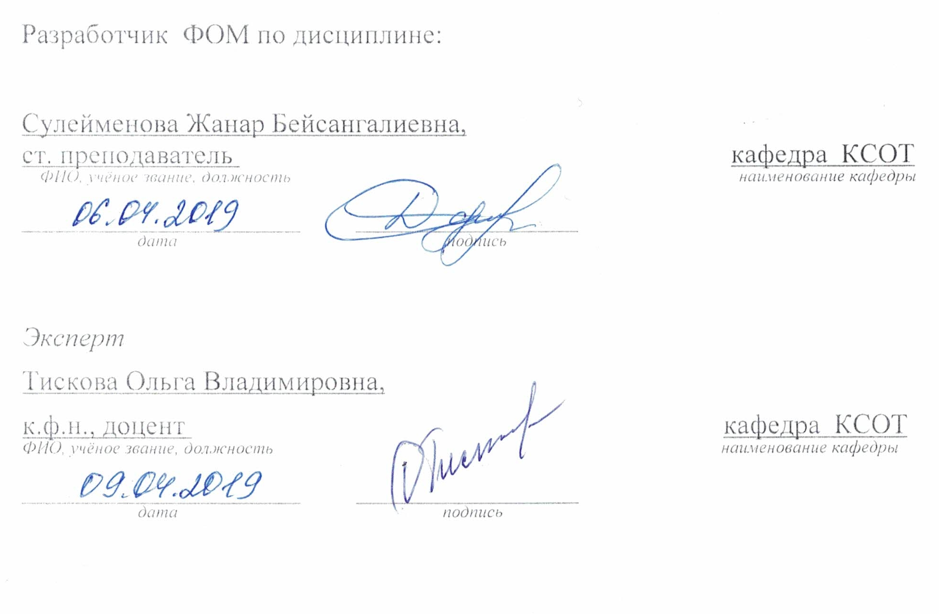

ПАСПОРТ
ФОНДА ОЦЕНОЧНЫХ МАТЕРИАЛОВ ПО ДИСЦИПЛИНЕ
«ПСИХОЛОГИЯ ОБЩЕНИЯ»
Контролируемые разделы дисциплины | Код контролируемой компетенции | Способ оценивания | Оценочное средство
Раздел 1. Общение как социально-психологическое явление | ОК 01.  ОК 02.  ОК 03.  ОК 04.  ОК 05.  ОК 06.  ОК 07.  ОК 08.  ОК 09.  ОК 10.  ОК 11.  ПК 5.1. | Опрос на практических занятиях.  Анализ результатов наблюдения за деятельностью студентов в процессе психологических, ролевых игр, выполнения упражнений на практических занятиях.  Итоговое тестирование (зачет) | Тесты текущего контроля успеваемости  Темы, методические указания по проведению психологических и ролевых игр, упражнения  Задания для промежуточной аттестации
Раздел 2. Особенности вербального и невербального общения | ОК 01.  ОК 02.  ОК 03.  ОК 04.  ОК 05.  ОК 06.  ОК 07.  ОК 08.  ОК 09.  ОК 10.  ОК 11.  ПК 5.1. | Опрос на практических занятиях.  Анализ результатов наблюдения за деятельностью студентов в процессе психологических, ролевых игр, выполнения упражнений на практических занятиях.  Итоговое тестирование (зачет) | Тесты текущего контроля успеваемости  Темы, методические указания по проведению психологических и ролевых игр, упражнения  Задания для промежуточной аттестации
Раздел 3. Структура общения | ОК 01.  ОК 02.  ОК 03.  ОК 04.  ОК 05.  ОК 06.  ОК 07.  ОК 08.  ОК 09.  ОК 10.  ОК 11.  ПК 5.1. | Опрос на практических занятиях.  Анализ результатов наблюдения за деятельностью студентов в процессе психологических, ролевых игр, выполнения упражнений на практических занятиях.  Итоговое тестирование (зачет) | Тесты текущего контроля успеваемости  Темы, методические указания по проведению психологических и ролевых игр, упражнения  Задания для промежуточной аттестации
Раздел 4.  Конфликты. | ОК 01.  ОК 02.  ОК 03.  ОК 04.  ОК 05.  ОК 06.  ОК 07.  ОК 08.  ОК 09.  ОК 10.  ОК 11.  ПК 5.1. | Опрос на практических занятиях.  Анализ результатов наблюдения за деятельностью студентов в процессе психологических, ролевых игр, выполнения упражнений на практических занятиях.  Итоговое тестирование (зачет) | Тесты текущего контроля успеваемости  Темы, методические указания по проведению психологических и ролевых игр, упражнения  Задания для промежуточной аттестации
1 ФОНД ОЦЕНОЧНЫХ МАТЕРИАЛОВ ТЕКУЩЕГО КОНТРОЛЯ УСПЕВАЕМОСТИ
Тест текущего контроля № 1
1. Выберите верный ответ.
Оценка личностью самой себя, своих возможностей, качеств, достоинств и недостатков, своего места среди людей, соотнесение себя с эталоном, называется:
а) Самоконтролем;
б) Сознанием;
в) Самооценкой.
2. Дополните определение.
Саморегуляция-это ________________________________________________.
3. Дополните фразу.
Если одному и тому же человеку предъявить противоположные социальные требования, может возникнуть ______________________________________.
4. Установите соответствие.
Уровни компонентов социальной роли.
1. Атрибуты роли, которые являются решающими для формирования идентичности личности; | а) Первый уровень;
2. Атрибуты роли, наличие или отсутствие которых не влияет на восприятие роли и на ее эффективность; | б) Второй уровень;
3. Атрибуты роли, которые влияют на восприятие роли и на ее эффективность. | в) Третий уровень.
5. Выберите неверное утверждение.
а) Каждая роль накладывает отпечаток на личность;
б) Трудности осознания своей уникальности порождают фанатизм, подражание кумирам;
в) Если человек не может познать себя, то у него возникают трудности в общении с окружающими;
г) Развитая личность может использовать ролевое поведение как инструмент адаптации к определенным социальным ситуациям сливаясь и идентифицируясь с ролью
6. Дополните определение.
Общение – это процесс взаимодействия людей, при котором происходит __________ информацией, а также намеренное или ненамеренное ______________ на состояние, установки, поведение, уровень активности и деятельность партнеров.
7. Выберите неверный ответ.
Структура общения включает в себя:
а) Средства;
б) Результат;
в) Содержание;
г) Цели.
8.Определите общение по средствам.
а) Разговор с клиентом -_______________________;
б) Доклад перед аудиторией -_________________________;
в) Беседа с экзаменатором -_________________________.
9. Установите соответствие.
Функции общения.
1. Стимуляция активности партнера; | а) Влияющая;
2. Изменение поведения, ценностных личностных ориентаций партнера; | б) Побудительная;
3. Согласование действий при организации и выполнении совместной деятельности. | в) Координирующая.
10. Выберите верный ответ.
Общение, присущее только человеку и в качестве обязательного условия предполагается использование языка, называется:
а) Деловым;
б) Вербальным;
в) Опосредованным;
г) Невербальным.
Тест текущего контроля № 2
1. Выберите верные ответы.
Виды коммуникации:
а) Открытая;
б) Вербальная;
в) Односторонняя.
2. Укажите процентный состав в ежедневном акте коммуникации человека.
а) Слов- ________;
б) Звуков и интонаций-_________;
в) Неречевого взаимодействия-__________.
3. Дополните определение.
Барьеры общения – это ____________________________________________.
4. Назовите основные причины возникновения фонетического барьера общения.
а) _______________________________________;
б) _______________________________________;
в) _______________________________________.
5. Выберите верный ответ.
Жесты, служащие для большей выразительности речи, называются:
а) Выразительными;
б) Общепринятыми;
в) Частыми;
г) Экспрессивными.
6. Установите соответствие.
1.Мимика; | а) Проксемика;
2.Позы; | б) Такесика;
3.Рукопожатия; | в) Пантомимика;
4.Дистанция. | г) Кинестика.
7. Дополните определение.
Интеракция – это __________________________________________________.
8. Выберите верный ответ.
Осознание индивидом того, как он воспринимается партнером по общению, называется:
а) Эмпатией;
б) Перцепцией;
в) Рефлексией;
г) Идентификацией.
9. Дополните фразу
Механизм образования эмоционального отношения называется ___________.
10. Определите и дайте объяснение ошибке восприятия в процессе общения в данном примере: «Девушка не была лично знакома с молодым человеком из соседнего отдела, но много раз слышала от коллег не очень лестные отзывы о нем. При личном знакомстве, она сухо ответила на его приветствие, держалась напряженно, готовясь в любой момент отразить его хамство, о котором все так много говорили».
Тест текущего контроля № 3
1. Выберите неверное утверждение.
а) Уровень слушания определяет цель слушания;
б) Проблема слушания – неспособность определить уровень слушания;
в) Слушание как активный процесс требует от человека определенных навыков;
г) Виды рефлексивных ответов – выяснение, перефразирование, резюмирование.
2. Выберите верный ответ.
Слушание, состоящее в умении понять внутреннее состояние человека и адекватно откликнуться на него, проявить сочувствие и сопереживание, называется:
а) Рефлексивным;
б) Эмпатическим;
в) Нерефлексивным.
3. Перечислите уровни слушания по мере возрастания энергетических затрат в ходе процесса слушания:
а) ________________________________________________________________;
б) ________________________________________________________________;
в) ________________________________________________________________;
г) ________________________________________________________________.
4. Выберите верные ответы.
Типы слушателей:
а) Слушатель-нарцисс;
б) Слушатель-сочинитель;
в) Слушатель-змея;
г) Слушатель-жало.
5. Дополните определение.
Конфликт – это форма социального __________________, в основе которого лежит трудноразрешимое ________________________, возникающее между противоборствующими сторонами в связи с разрешением проблем.
6. Выберите верный ответ.
Какой конфликт имеет своей целью открытое выражение накопившихся отрицательных эмоций?
а) Деструктивный;
б) Нереалистический;
в) Реалистический;
г) Конструктивный.
7. Выберите верный ответ.
Стадия конфликта представляет собой реальные действия сторон, направленные на то, чтобы прямо или косвенно блокировать достижение противостоящей стороной ее целей и активно реализовать собственные намерения – это:
а) Первая;
б) Вторая;
в) Третья;
г) Четвертая.
8. Определите стратегию поведения в конфликтной ситуации.
Признание участниками конфликта права друг друга на собственное мнение и готовность его принять, что дает им возможность проанализировать причины разногласия и найти приемлемый для всех выход - ______________.
9. Дополните фразу.
Сторона, оказывающая влияние в процессе общения, называется __________, а тот, на кого оказывается психологическое воздействие – это ____________.
10. Выберите неверный ответ.
Методами психологического воздействия являются:
а) Внушение;
б) Принуждение;
в) Заражение;
г) Подражание.

2 ФОНД ОЦЕНОЧНЫХ МАТЕРИАЛОВ ДЛЯ ПРОМЕЖУТОЧНОЙ АТТЕСТАЦИИ

Промежуточная аттестация по дисциплине «Психология общения» проводится в форме зачета с оценкой. Тест для промежуточной аттестации включает 2 вопроса. При промежуточной аттестации оценивается сформированность следующих компетенций: ОК 01., ОК 02., ОК 03., ОК 04., ОК 05., ОК 06., ОК 07., ОК 08., ОК 09., ОК 10., ОК 11., ПК 5.1.

БИЛЕТ №1
промежуточной аттестации по дисциплине
Психология общения
- Психология общения как наука: определение и связь с другими науками. Коммуникабельность как способность к организации в коллективе
- Стереотипизация, идентификация, проецирование, эмпатия во взаимоотношениях с другими людьми. Как эти явления помогают работать в коллективе, толерантно воспринимая социальные, этнические, конфессионал ьные и культурные различия. Приведите примеры

БИЛЕТ №2
промежуточной аттестации по дисциплине
Психология общения
1.Вербальные средства общения: понятие коннотации, денотации, полисемии, контекста. Как эти явления помогают работать в коллективе, толерантно воспринимая социальные, этнические, конфессиональные и культурные различия. Приведите примеры
2.Самораскрытие личности. (способность к работе в коллективе)

БИЛЕТ №3
промежуточной аттестации по дисциплине
Психология общения
- Понятие социальной перцепции. Эффекты и факторы, влияющие на первое впечатление. Как эти явления помогают работать в коллективе, толерантно воспринимая социальные, этнические, конфессиональные и культурные различия. Приведите примеры
2. Методы изучения психологии общения: наблюдение, эксперимент. Самонаблюдение как составляющая самоорганизации и умения работать в команде.

БИЛЕТ №4
промежуточной аттестации по дисциплине
Психология общения
- Особенности делового общения. Виды делового общения. Основные формы делового общения. Как деловое общение способствует эффективному взаимодействию с коллегами, руководством и клиентами. Приведите примеры
- Принципы построения нормативной устной и письменной речи. Как эти явления помогают работать в коллективе, толерантно воспринимая социальные, этнические, конфессиональные и культурные различия. Приведите примеры

БИЛЕТ №5
промежуточной аттестации по дисциплине
Психология общения
- Понятие коммуникативной стороны общения. Специфика коммуникации в человеческом общении. Модели коммуникации. Коммуникабельность как способность к эффективному взаимодействию с коллегами, руководством и клиентами
- Практика конструктивного поведения в ситуации социального конфликта. Как эти явления помогают работать в коллективе, толерантно воспринимая социальные, этнические, конфессиональные и культурные различия. Приведите примеры
БИЛЕТ №6
промежуточной аттестации по дисциплине
Психология общения
1.Методы формирования аттракции в межличностном общении . Как это явление помогают работать в коллективе, толерантно воспринимая социальные, этнические, конфессиональные и культурные различия. Приведите примеры
2. Коммуникативная компетентность личности и механизмы её формирования. как факторы, способствующие эффективному взаимодействию с коллегами, руководством и клиентами

БИЛЕТ №7
промежуточной аттестации по дисциплине
Психология общения
1. Определение и отличительные характеристики общения как категории психологии. Отличие понятий «коммуникация» и «общение», «деятельность» и «общение». Методы эффективного взаимодействия с коллегами, руководством и клиентами
2. Конфликт как вид социального взаимодействия. Как преодолеть социальный конфликт для эффективной работы в коллективе, толерантно воспринимая социальные, этнические, конфессиональные и культурные различия. Приведите пример.
БИЛЕТ №8
промежуточной аттестации по дисциплине
Психология общения
1. Сравнительный анализ вербальных и невербальных средств. Функции невербальных средств. Как знания невербалики помогают работать в коллективе, толерантно воспринимая социальные, этнические, конфессиональные и культурные различия. Приведите примеры
2.Виды и факторы установления дистанции в процессе общения. Формирование субординации. Как этот фактор способствует эффективному взаимодействию с коллегами, руководством и клиентами
БИЛЕТ №9
промежуточной аттестации по дисциплине
Психология общения
- Понятие социальной перцепции. Эффекты и факторы, влияющие на первое впечатление. Помогают или мешают эти явления эффективно работать в коллективе, толерантно воспринимая социальные, этнические, конфессиональные и культурные различия. Приведите примеры.
2.Понятие коммуникативной стороны общения. Специфика коммуникации в человеческом общении. Модели коммуникации, формирующие эффективному взаимодействию с коллегами, руководством и клиентами

БИЛЕТ №10
промежуточной аттестации по дисциплине
Психология общения
- Механизмы понимания людьми друг друга и себя в ходе общения. Как эти механизмы помогают работать в коллективе, толерантно воспринимая социальные, этнические, конфессиональные и культурные различия. Приведите примеры
- Понятие и виды коммуникативных барьеров. Преодоление барьеров общения как способность к эффективному взаимодействию с коллегами, руководством и клиентами

БИЛЕТ №11
промежуточной аттестации по дисциплине
Психология общения
- Виды общения. Какие виды общения помогают работать в коллективе, толерантно воспринимая социальные, этнические, конфессиональные и культурные различия. Приведите примеры
- Потребности и мотивы общения. Внутренние мотивы, способствующие эффективному взаимодействию с коллегами, руководством и клиентами

БИЛЕТ №12
промежуточной аттестации по дисциплине
Психология общения
1. Характеристика императивного, диалогического и манипулятивного общения. Эффективны ли данные виды общения для работы в коллективе, учитывая социальные, этнические, конфессиональные и культурные различия? Приведите примеры.
2. Психология общения как наука: определение и связь с другими науками. Категория «общение». Основные свойства как способность к эффективному взаимодействию с коллегами, руководством и клиентами

БИЛЕТ №13
промежуточной аттестации по дисциплине
Психология общения
- Понятие и виды активного слушания (общая характеристика). Активное слушание и рефлексия как способности к эффективному взаимодействию с коллегами, руководством и клиентами
- Интерактивная сторона общения. Какие методы воздействия эффективны в коллективе, учитывая социальные, этнические, конфессиональные и культурные различия. Приведите примеры

БИЛЕТ №14
промежуточной аттестации по дисциплине
Психология общения
1.Коммуникативная сторона общения и её характеристика. Коммуникация как способность к эффективному взаимодействию с коллегами, руководством и клиентами
2.Понятие и виды обратной связи. Сравнительная характеристика Ты - и Я-высказываний. Как эти явления помогают работать в коллективе, толерантно воспринимая социальные, этнические, конфессиональные и культурные различия. Приведите примеры.

Критерии оценки
Отлично | студент, твёрдо знает программный материал, системно и грамотно излагает его, демонстрирует необходимый уровень компетенций, чёткие, сжатые ответы на дополнительные вопросы, свободно владеет понятийным аппаратом.
Хорошо | студент, проявил полное знание программного материала, демонстрирует сформированные на достаточном уровне умения и навыки, указанные в программе компетенции, допускает непринципиальные неточности при изложении ответа на вопросы.
Удовлетворительно | студент, обнаруживает знания только основного материала, но не усвоил детали, допускает ошибки принципиального характера, демонстрирует не до конца сформированные компетенции, умения систематизировать материал и делать выводы.
Неудовлетворительно | студент, не усвоил основное содержание материала, не умеет систематизировать информацию, делать необходимые выводы, чётко и грамотно отвечать на заданные вопросы, демонстрирует низкий уровень овладения необходимыми компетенциями.

